ООШ им.П.Шевцова
Поурочный план или краткосрочный план

Раздел 2 | Компьютерная графика
Урок: | 9
ФИО педагога: | Жантурсынова А.А
Дата: | 8.11.2023
Класс: 5 б | Количество присутствующих: | Количество отсутствующих:
Тема урока: | Растровые и векторные графические редакторы
Цели обучения в соответствии  с учебной программой | 5.​2.​2.​4 оценивать преимущества и недостатки растровой и векторной графики
Цели урока | Научиться создавать и редактировать растровые изображения
Ход урока
Этап урока/ Время | Действия педагога | Действия ученика | Оценивание | Ресурсы
Начало | Организационный момент. Приветствие. Создание теплой атмосферы в классе. Позитивный настрой.Постановка цели урока, актуализация знаний учебной деятельности. | Концентрация внимания
10мин  20 мин  5 мин  5 мин | (К) – Объяснение нового материала.  Работа с графикой - одно из самых популярных направлений использования персонального компьютера, причем занимаются этой работой не только профессиональные художники и дизайнеры. На любом предприятии время от времени возникает необходимость в создании информационных сообщений для сотрудников организации или в подаче рекламных объявлений в газеты и журналы, в выпуске рекламной листовки или буклета.  (П) – Задание 1  Практическая работа «Создание растрового изображения»  (6 б)  1.Откройте графический редактор Paint.  2.Увеличьте масштаб до 800 %(Меню Вид – масштаб или в строке состояния установить масштаб на максимальное значение).  3.Выберите инструмент Карандаш, задайте ему цвет из предложенной палитры цветов.  4.Создайте растровое изображение согласно образцу.  5.Когда изображение будет готово, установите масштаб 100%.  6.Сохраните изображение Файл – Сохранить как в личную папку ученика.  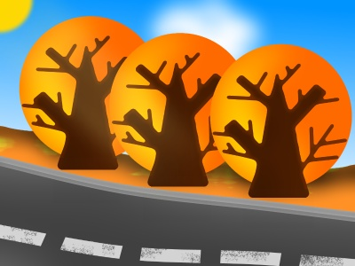  Дескриптор  1.Выполняет запуск редактора Paint;  2.Выполняет команду для увеличения масштаба;  3.Выбирает инструмент;  4.Создаёт растровое изображение;  5.Установливает масштаб;  6. Сохраняет изображение;  (П) – Задание 2  Парная работа (2б)  В папки нужно поместить соотвествующие файлы.  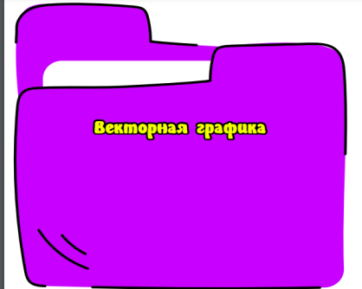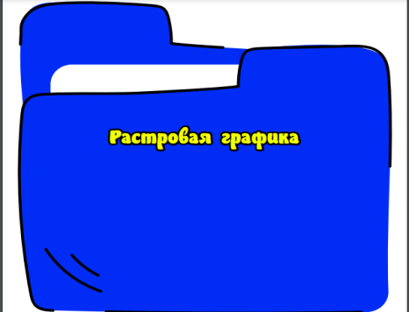  Дескриптор:  1.Определяет растровое изображение  2.Определяет векторное изображение  (П) – Задание 3  Групповая работа (2б)  Сравнение растровых и векторных изображений | Делают записи в тетрадях  Работают в графическом редакторе Paint  Работают в графическом редакторе Paint  Выполняют задания  Выполняют задание в группе | Оценивание учителем.  Взаимооценивание  Оценивание учителем,  по эталону. | Видео  Презентация +КСП  КСП+видео  КСП  слайд  ноутбуки  Карточки  плакат
5 мин | Дескриптор:  1.Находит отличие между графическими редакторами (векторовые,растровые)  Итог урока. Подсчет баллов  Рефлексия  Доска Padlet  https://ru.padlet.com/aijan1088/padlet-v765s7oumerjs3ey  Д/з стр 35 |  |  | Доска Padlet

